**臺北市立松山高級中學一○七學年度第一學期第二次期中考 高三選修物理試題**

1. 單選題　(每題三分，共四十五分)

B

A

* 1. 如圖中B點接波源產生器，用細繩接到A點，若在A處吊一個砝碼，振動波形如圖。今僅在A點改吊四個相同砝碼時，波形將變為何？   
     (A) (B) 　  
     (C)　 (D)　 (E)無法形成駐波波形。
  2. 在水波干涉的實驗中，若水波的波長為　，則水面上任一點　P　與兩波源　S1、S2間的距離差，滿足下面哪些關係時，可以造成節線？  
     (A)　PS1－PS2＝λ (B)　PS1－PS2＝λ (C)　PS1－PS2＝3λ (D)　PS1－PS2＝λ (E)　PS1－PS2＝λ。
  3. 一弦兩端固定，當弦線振動產生n+1及n+2個節點(含端點處的節點)的駐波時，所量得節點間距分別為14公分及12公分，則弦線的長度為多少cm？  
     (A)60　 (B)72　 (C)78　 (D)84　 (E) 96。
  4. 在同一地點與時間，有兩琴管A、B，A為閉管，B為開管，且兩管長分別為D1與D2，若A的第二泛音與B的第二諧音的頻率相同時，則兩管長D1與D2比值為  
     (A)3 (B) $\frac{5}{4}$ (C)2 (D) $\frac{3}{2}$ (E) $\frac{3}{4}$。
  5. 一管子如果一端開口、一端封閉，發現可發出850赫的頻率(不一定為基音頻率)。今如將其封閉的一端打開(不影響其管長)，發現可發出1020赫的頻率，試問此管最短須若干才能滿足上述條件？設管中聲速為340公尺/秒  
     (A)30cm (B)35cm (C)37.5cm (D)45cm (E)50cm。

a

b

6~8為題組

作單狹縫繞射實驗時，如右圖所示，令單狹縫上邊緣為a、下邊緣為b，試回答下列6~8題

* 1. 若垂直入射光波長為λ，則光屏上第三暗紋中心p至單狹縫上邊緣為a與下邊緣為b波程差為？  
     (A)λ/2 (B)λ (C)3λ (D)2λ (E)5λ/2。
  2. 承上題，若P點離狹縫中垂線和屏幕的交點距離為1.2公分，則屏上中央亮帶寬度為多少公分？  
      (A) 0.4 (B)0.6 (C)0.8 (D)1.2 (E)1.5。
  3. 若已知此單狹縫的寬度為1.0×10-2 cm，現將單狹縫換成雙狹縫，其餘器材與距離均未改變下，再做雙狹縫干涉實驗，在屏幕上測得亮紋寬度為0.16 cm。依據以上數據，雙狹縫的兩狹縫間距為多少公分？  
     (A)0.025 (B)0.04 (C)0.045 (D)0.05 (E)0.06。
  4. 如以黃色光(波長6000埃）作雙狹縫干涉實驗，測出兩相鄰暗紋的間隔為0.2cm，今如加以紫色光(波長4000埃)，與之前的黃色光同時照射在同一雙狹縫上，其餘器材與距離均未改變下，則兩單色光干涉亮紋第一次重疊(最接近中央亮紋)發生在距離中央亮紋多遠?   
     (A)0.2cm (B)0.4cm (C)0.5cm (D)0.6cm (E)0.8cm。
  5. 一物體垂直豎立於拋物面鏡主軸上鏡前　40　公分處，可得一個大小為物體二倍之實像，則欲得大小為物體一半之像，應將物體移動  
     (A)遠離鏡40公分 (B)遠離鏡60公分 (C)靠向鏡20公分(D)靠向鏡30公分 (E)遠離鏡20公分。
  6. 一物成像於一平面鏡後　a　公尺處，其高為　H，今欲於鏡前　b　公尺處窺見鏡內滿映該物體之全像，則此鏡之長度至少為　  
     (A)H　 (B)H　 (C)H　 (D)H　 (E)　H。

12~13為題組

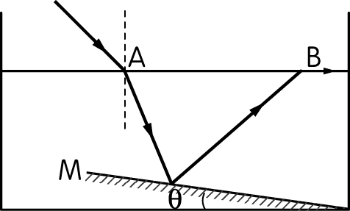一道光線自空氣射入液體中，遇到平面鏡M再反射到液面。若液體對空氣的折射率為，而在A點的入射角為45°，試回答下列12~13題

* 1. 此道光線在A點射入液體的折射角為多少？  
     (A) 30° (B)37° (C)45° (D) 53° (E) 60°。
  2. 承上題，圖中θ角至少幾度才會在B點引起全反射？  
     (A)6.5° (B) 7.5° (C)8.5° (D)13° (E)15°。
  3. 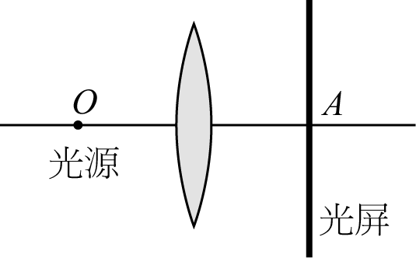如圖所示，一凸透鏡焦距為20cm，在*O*點有一點光源距透鏡30cm，在*A*處有一光屏距透鏡40cm，求由點光源發出的光線經透鏡折射後照在屏上的亮圓面積為若干cm2？已知透鏡直徑為12.0cm。   
     (A)4*π* (B)2*π* (C)*π*   
     (D)*π*/2 (E)*π*/4。
  4. 小明去游泳池游泳，潛至2公尺深的池底，則小明由池底處往外看，可看到外面之水面透光面積的大小為(水的折射率為)  
     (A)2 $π$ (B) $\frac{25}{6}π$ (C) $\frac{36}{7}π$ (D) $\frac{49}{5}π$ (E) $9π$　平方公尺。

1. 多選題　(每題五分，答錯不倒扣，共的三十分)
2. 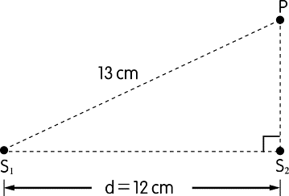水波槽中有　S1、S2兩同相點波源，其振幅及頻率相同，皆為　0.5　cm　及　100　Hz，已知　S1、S2相距　d＝12.0　cm，它們所產生之水波的波速為　2.00　m∕s，某點　P　與　S1的距離為　＝13.0　cm，且　PS1與S1S2垂直，如圖所示，則　  
   (A)水波波長為　1cm　   
   (B)　P　點為腹點　  
   (C)　S1、S2間共有12個節點　  
   (D)同時由　S1與　S2出發的波抵達　P　點之時間差為2×10－2　秒　  
   (E)由　S2至　P　點的連線上恰可找到　3　個節點。
3. 一管子如果一端開口、一端封閉，可發出225Hz頻率（不一定為基音頻率）。則下列各種頻率那些是有可能發出的頻率？   
   (A)125 (B)425 (C)600 (D)750 (E)825　Hz。
4. 若空中有一飛鳥在水面上　3　公尺處，且在其正下方水面下　4　公尺處有條魚，水的折射率為，則下列何者正確？   
   (A)鳥看魚距水面的深度為　3　公尺　   
   (B)魚所看到鳥的位置，較實際位置近　  
   (C)鳥所看到，魚的影像為實像　   
   (D)魚看鳥距其本身之距離為　8　公尺　  
   (E)若水深　5　公尺處有一平面鏡水平面朝上，魚在鏡中成像，則鳥所見兩條魚像相距　1.5　公尺。
5. 有關折射率測定的實驗，何者正確？  
   (A)塑膠盒的厚度愈大，誤差愈大  
   (B)其中一根針應置於半圓塑膠盒之圓心處  
   (C)如右圖為某次實驗數據，則內裝液體的折射率為  
   (D)若玻璃磚的折射率愈大，則光經過平行玻璃磚後所形成的橫向位移會愈小  
   (E)本實驗亦可測出待測液體的臨界角。

參考圓

O

A B

C D

界面

1. 有關於薄透鏡成像實驗的敘述何者正確？  
   (A)利用視差法經過凹透鏡所看見的像為倒立虛像  
   (B)利用光屏法所得到的像為倒立的像  
   (C)用光屏法可測定虛像的位置  
   (D)利用光屏法測像的位置時，光屏與物的距離要超過凸透鏡四倍焦距方能成像  
   (E)以視差法測定虛像的位置，將頭由左向右移動，若見像向左移動，而視差棒向右移，表示像的位置在視差棒位置的後面。
2. 物體與紙屏相距100公分，在其間置一凸透鏡，可生一清晰的實像於紙屏上，今將凸透鏡向紙屏移近20公分，再一次生清晰實像於紙屏上，則下列哪些敘述正確？　  
   (A)第一次的物距為60公分　   
   (B)此凸透鏡的焦距為24公分  
   (C)第二次的像高是第一次的1.5倍　   
   (D)第二次的放大率為1.5倍  
   (E)若物體與紙屏間的距離減為80公分，則凸透鏡置於其間任何位置皆無法生像於紙屏。
3. **計算題　(共二十五分)**

|  |  |  |
| --- | --- | --- |
|  | 第一 | 第二 |
| 甲 | 16.0 | 51.0 |
| 乙 | 11.5 | 36.5 |

1. 某生作「共鳴空氣柱」實驗，共鳴管之長度為100公分，當空氣柱的長度由0公分逐漸增加，測得共鳴時空氣柱的長度如右表所示，已知甲音叉之頻率為490赫，則  
   (1)乙音叉的頻率？(三分)   
   (2)此時實驗室的聲速為多少？(二分)   
   (3)實驗室的溫度？(二分)  
   (4)若使用某一音叉卻始終無法找到任何共鳴的位置，應該是什麼原因造成的？(三分)
2. 如下圖所示，P為一小光點，經某種透鏡折射後（圖中未畫出）成像於Q點處。試問  
   (1)此鏡為何種透鏡？為什麼？(三分)  
   (2)試作圖求出透鏡位置並畫出透鏡。(二分)  
   (3)試作圖求出兩焦點位置，並標示出其位置。(三分)

**Q**

**P**

1. 以雷射光照射寬度為0.16mm的單狹縫，在距狹縫1.6　m處的屏幕上之繞射圖案如下圖，則  
     
     
     
     
     
     
     
     
   (1)此雷射光波長為多少Å？(三分)   
   (2)屏上第一暗紋中央至狹縫中點的連線，與單狹縫中垂線間的夾角為多少rad？(二分)  
   (3)若將此實驗裝置放入水中，則中央亮帶寬度變為多少(水的折射率為)？(二分)

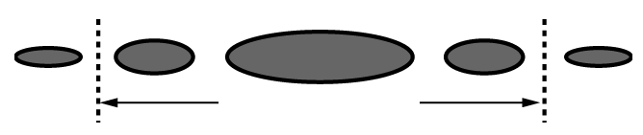

1.6cm

**臺北市立松山高級中學一○七學年度第一學期第二次期中考高三選修物理答案卷**

班級：　　　　　　座號：　　　　姓名：

**三、計算題： (請務必將計算過程或理由寫清楚，並用藍色或黑色原子筆書寫，不得用鉛筆書寫)**

背後仍有答案卷

|  |
| --- |
| 22. |
| 23.  (1)  (2)(3)  **Q**  **P** |
| 24. |

**臺北市立松山高級中學一○七學年度第一學期第二次期中考　高三選修物理答案**

1. 單選題：

|  |  |  |  |  |  |
| --- | --- | --- | --- | --- | --- |
| 1 | A | 2 | D | 3 | D |
| 4 | B | 5 | E | 6 | C |
| 7 | C | 8 | A | 9 | B |
| 10 | A | 11 | D | 12 | A |
| 13 | B | 14 | A | 15 | C |

1. 多選題：

|  |  |  |  |  |  |
| --- | --- | --- | --- | --- | --- |
| 16 | BC | 17 | ABE | 18 | ADE |
| 19 | ABE | 20 | BD | 21 | BE |

三、填充題

22.(1)686Hz (2)343m/s (3)20℃

(4)此音叉的頻率太低，造成波長大於四倍管長=4公尺，此時就無法造成共鳴點產生。

23.(1)由於所成的像為倒立的放大實像，故為凸透鏡。

(2)

**Q**

**P**

(3)

**Q**

**P**

**f**

**f**

24.(1)4000Å (2)2.5×10－3 (3)0.6cm